澎湖縣成功國小二上第三次生活月考考卷 座號： 姓名：

- 對的畫○，錯的打╳：20％
（ ）0我們通常在春聯上寫上「春」，然後把春聯倒貼在門上，代表「春到」。
（ ）我們可以把寫上「滿」的春聯貼在米缸上，代表希望米缸都是滿滿的。
（ ）以前我搬不動的東西，現在我搬得動了，這是一種長大的表現。
（ ）冬天有許多熱鬧的節慶及特別的活動，例如元旦吃湯圓、耶誕節包春捲。
（ ）同樣年紀的小朋友，學會做的事情不一定會一樣。
6.（ ）用過的衛生紙是一種資源垃圾。也有
（ ）跌倒時，只要坐在地上哭，就會有人扶我起來了。
（ ）冬天時，所有植物的葉子都會掉光。
（ ）我的衣服穿不下了，代表我長大了。
（ ）冬至當天吃湯圓，有代表長了一歲的意義。

二、下面敘述對的請連起來。6％
 |  | ‧ㄅ大掃除
○除夕前‧ |  | ‧ㄆ外出走春
 |  | ‧ㄇ拜年
○除夕後‧ |  | ‧ㄈ辦年貨
 |  | ‧ㄉ賞花燈

- 下面的節日各有什麼活動？請連一連6％

○元旦 ‧ | ‧ㄅ提燈籠
○元宵節‧ | ‧ㄆ總統府前的升旗典禮
○耶誕節‧ | ‧ㄇ寄耶誕卡
四、小時候的我和現在的我，可能會有哪些地方不太一樣？請在（ ）中打ˇ：4％
(１)（ ）長相。
(２)（ ）身高。
(３)（ ）體重。
(４)（ ）會做很多的事。

五、下面是有關過年時，貼在家中的春聯的敘述，對的在（ ）中打ˇ，錯的打╳。4％
(１)（ ）春聯的內容都是吉祥話。
(２)（ ）春聯有紅色、白色或綠色。
(３)（ ）貼在大門口的春聯通常有三張。
(４)（ ）把「福」字倒過來貼，表示「福到了」。

六、過年時，人們通常會在哪裡貼春聯呢？請打ˇ，不會的打╳。4％
(１)（ ）大門。
(２)（ ）米缸、米桶。
(３)（ ）冰箱。
(４)（ ）桌椅。

七、收到壓歲錢，應該怎麼做比較適當？請在（ ）中打ˇ，不適當的打╳。4％
(１)（ ）買有益的書。
(２)（ ）全部拿去買玩具。
(３)（ ）請爸媽幫忙存起來。
(４)（ ）捐給需要幫助的人。

八、下面哪些是到親戚家拜年時要注意的事情呢？請在（ ）中打ˇ，錯的打╳。4％
(１)（ ）注意禮貌。
(２)（ ）穿著整齊。
(３)（ ）說吉祥話。
(４)（ ）大吵大鬧。

九、為了感覺溫暖，人們在冬天時常吃的食物有哪些呢？請在（ ）中打ˇ，不常吃的打╳。12％
(１)（ ）西瓜。 (２)（ ）刨冰。
(３)（ ）薑湯。 (４)（ ）涼麵。
(５)（ ）羊肉爐。 (６)（ ）火鍋。

十、下面的年菜各代表什麼意義呢？請在 □中填入正確的代號：8％

ㄅ、年年有餘 ㄆ、年年高升 ㄇ、好運旺旺來 ㄈ、好彩頭

鳳梨 | ㄇ | 蘿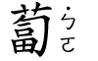 | ㄈ | 魚 | ㄅ | 年糕 | ㄆ
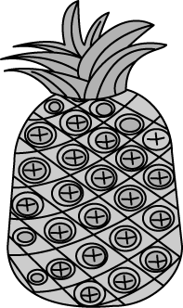 |  | 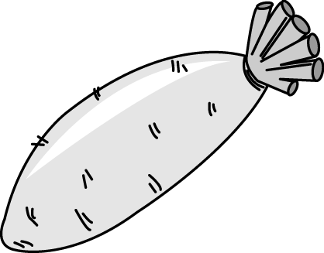 |  | 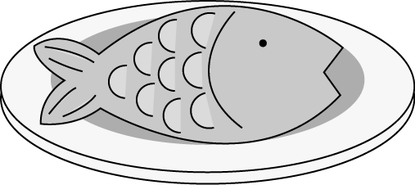 |  | 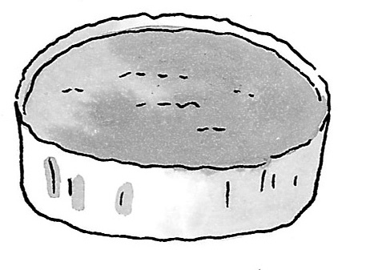

十一、下面哪些可能是新年期間會有的活動？是的打ˇ，不是的打 ：8％

吃元宵 | ˇ | 送耶誕卡 | ╳ | 跳加官 | ˇ | 划龍舟 | ╳
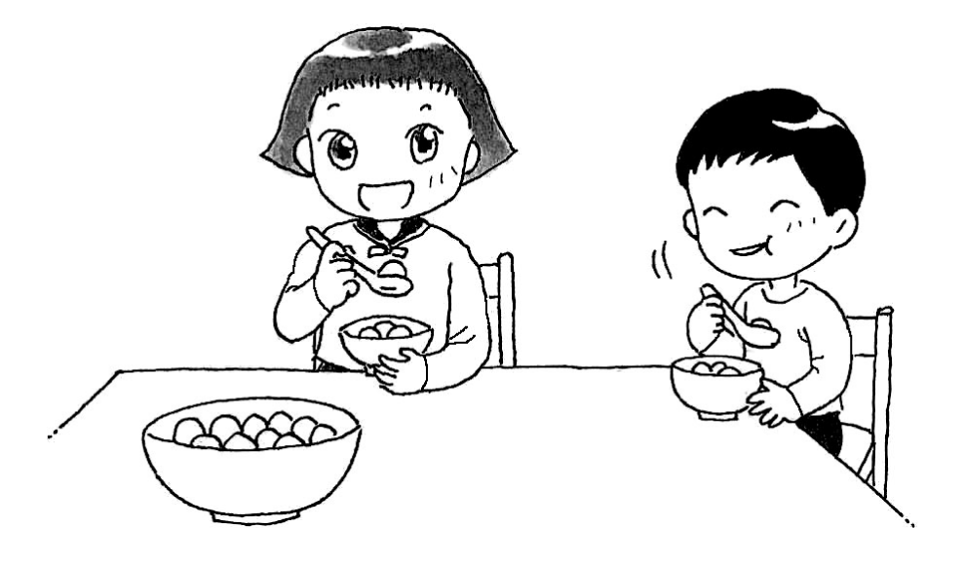 |  | 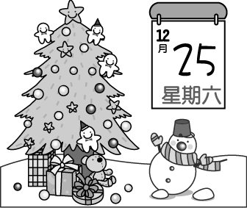 |  | 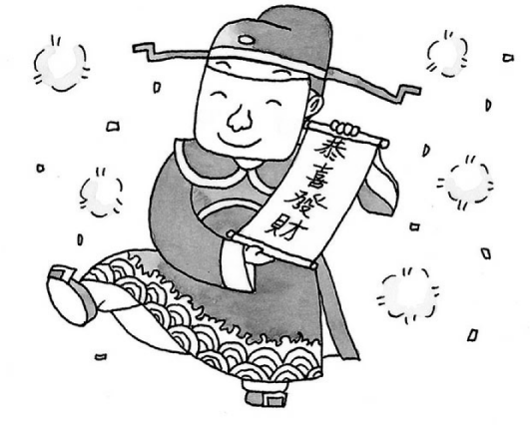 |  | 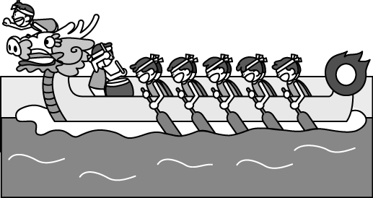
放水燈 | ╳ | 燈會 | ˇ | 鹽水蜂炮 | ˇ | 吃月餅賞月 | ╳
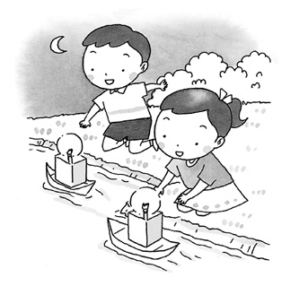 |  | 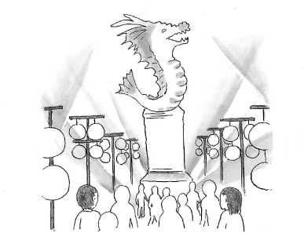 |  | 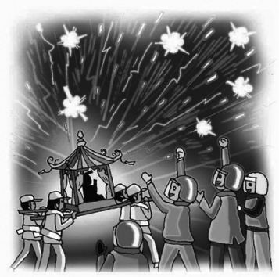 |  | 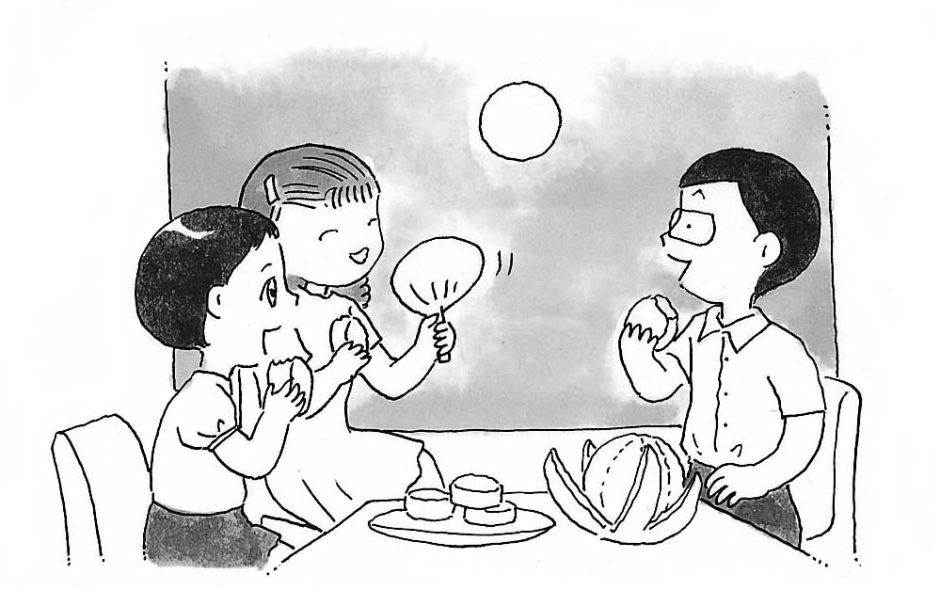

十二、下面哪些行為是長大的表現？請在 □中打ˇ：12％

自己整理書包 | ˇ | 要媽媽餵吃飯 |  | 自己洗澡 | ˇ
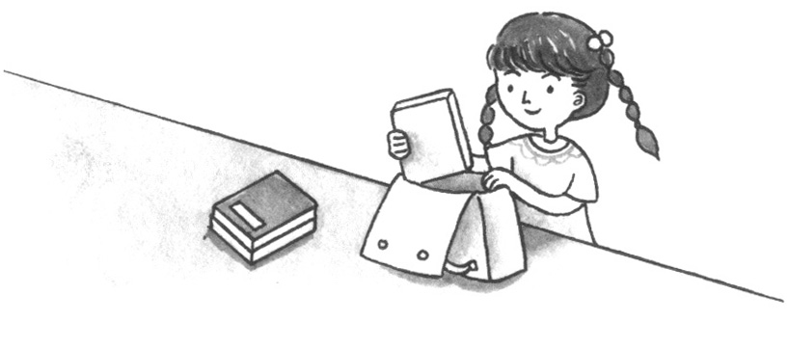 |  | 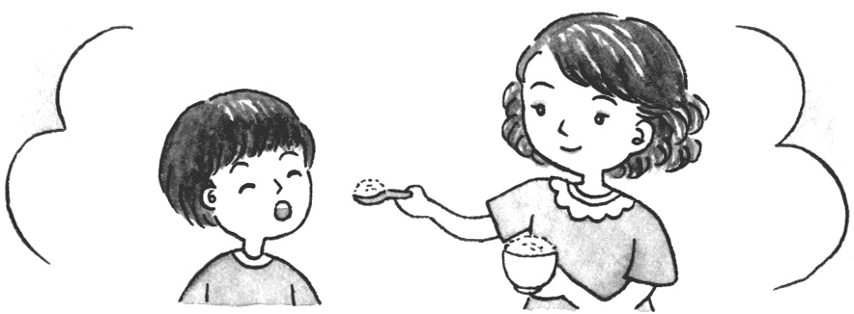 |  | 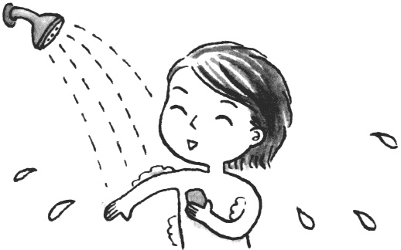
不寫功課 |  | 幫忙做家事 | ˇ | 幫忙收拾碗筷 | ˇ
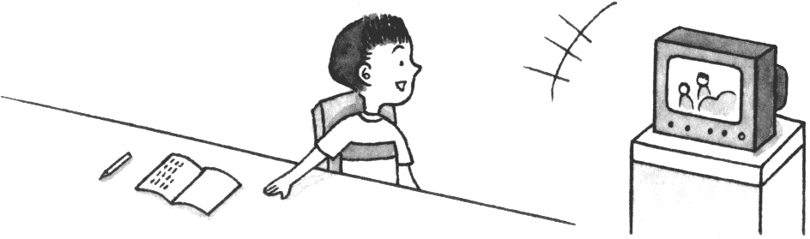 |  | 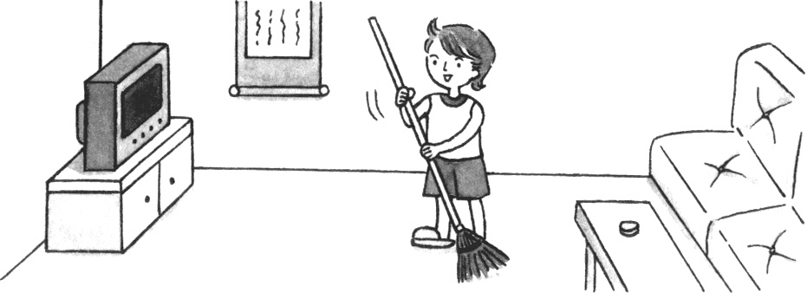 |  | 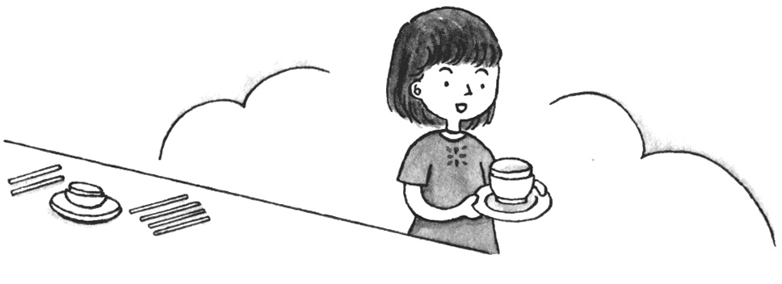

十三、天氣寒冷時，用什麼方法可以保暖呢？對的在 □中打ˇ：8％

沖冷水澡 |  | 生火取暖 | ˇ | 多穿件衣服 | ˇ | 運動 | ˇ
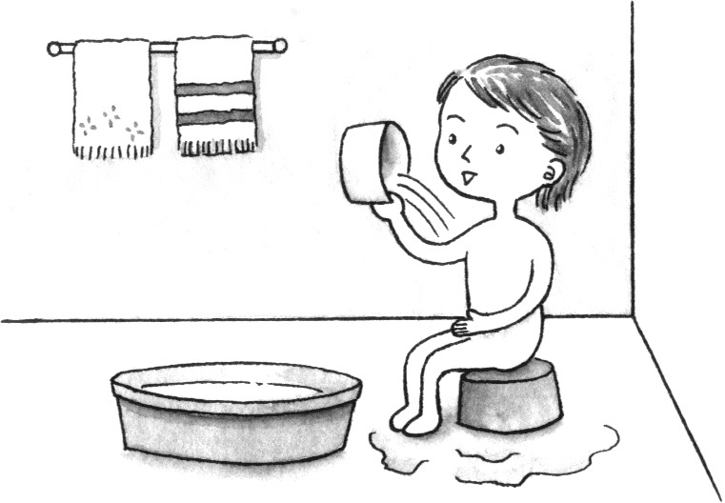 |  | 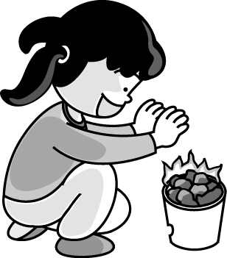 |  | 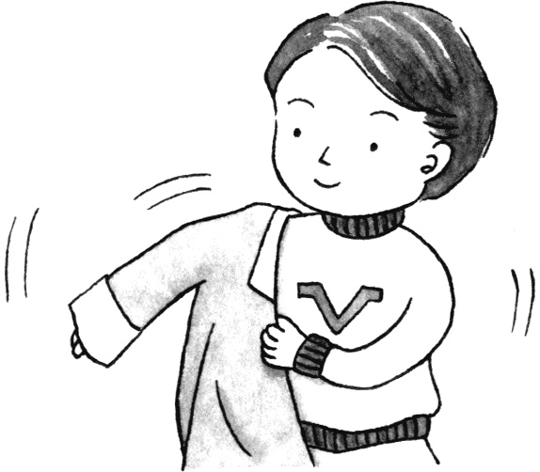 |  | 